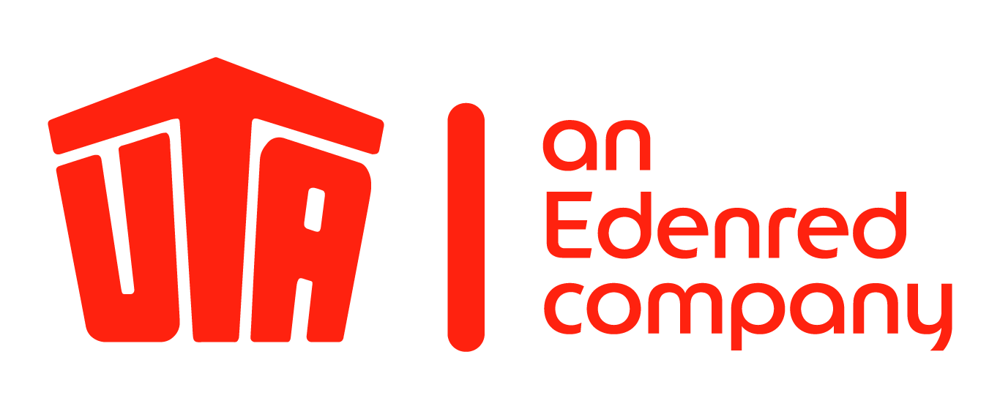
Presseinformation
Ansprechpartner für Rückfragen: Stefan Horst +49 6027 509-106

UTA-Tankkarten an 1.200 Tankstellen von Carrefour in Frankreich eingeführt

Kleinostheim – 20. März 2019. Die UNION TANK Eckstein GmbH & Co. KG (UTA), einer der führenden Anbieter von Tank- und Servicekarten für Transportunternehmen in Europa und Tochtergesellschaft der französischen Edenred-Gruppe, hat einen Vertrag über die Akzeptanz ihrer Tankkarten an allen Tankstellen von Carrefour in Frankreich geschlossen.

Schon heute werden die UTA-Tankkarten an mehr als 500 Carrefour-Tankstellen akzeptiert und können rund um die Uhr an zugänglichen Tankautomaten genutzt werden. Die Ausweitung auf die verbleibenden Carrefour-Stationen folgt in den kommenden Monaten.

Dank der neuen Partnerschaft mit Carrefour haben UTA-Kunden jetzt Zugang zum größten Discount-Tankstellennetz in Frankreich, das an über 1.750 Tankstellen das Tanken zu äußerst günstigen Preisen ermöglicht. Damit umfasst das Tankstellen-Netzwerk von UTA in Frankreich mehr als 3.600 Akzeptanzstellen und wird zum größten des Landes. Es umfasst ein Drittel aller französischen Tankstellen.

Details zu den neuen Stationen werden in der UTA Stationsfinder App angezeigt, die kostenlos zum Download zur Verfügung steht.

Die UTA-Tankkarten bieten Zugang zu mehr als 50.000 markenunabhängigen Tankstellen in 37 europäischen Ländern. Neben dem Tanken können die Karten auch für weitere Services, wie beispielsweise die Mautabrechnung in ausgewählten Ländern, den Reparatur-, Pannen- und Abschleppservice oder die Erstattung von Umsatz- oder Mineralölsteuern genutzt werden.

„Die neue Partnerschaft geht mit unserem Wunsch einher, unseren Kunden die Mobilität in Frankreich und ganz Europa zu erleichtern. Vor dem Hintergrund, dass die Spritpreise in Frankreich 2018 deutlich gestiegen und 2019 weitere Steuererhöhungen geplant sind, können unsere Kunden jetzt aus einem großen Angebot an preisgünstigen Tankstellen wählen, die über ganz Frankreich verteilt sind“, erklärt Christian Wittmer, Geschäftsführer von UTA France.
Über UNION TANK Eckstein
UNION TANK Eckstein GmbH & Co. KG (UTA) zählt zu den führenden Anbietern von Tank- und Servicekarten in Europa. Über das UTA-Kartensystem können gewerbliche Kunden an über 62.000 Akzeptanzstellen in 40 europäischen Ländern markenunabhängig und bargeldlos tanken sowie weitere Leistungen der Unterwegsversorgung nutzen. Dazu zählen unter anderem die Mautabrechnung, Werkstattleistungen, Pannen- und Abschleppdienste sowie die Rückerstattung von Mehrwert- und Mineralölsteuer. Das Unternehmen, das 1963 von Heinrich Eckstein gegründet wurde, ist mehrheitlich im Besitz der Edenred SA (83 Prozent). Edenred, der weltweit führende Anbieter von Zahlungslösungen für die Arbeitswelt, verbindet 830.000 Firmenkunden, 47 Millionen Mitarbeiter, die die angebotenen Zahlungslösungen nutzen, und 1,7 Millionen Partnerunternehmen in 45 Ländern. In 2018 hat der Konzern, dank seiner globalen Technologieplattform, 2,5 Milliarden Transaktionen bearbeitet, die hauptsächlich über mobile Anwendungen, Online-Plattformen und Karten abgewickelt wurden. Dies entspricht einem Geschäftsvolumen von mehr als 28 Milliarden Euro. Die Familie Eckstein hält 17 Prozent an UTA. UTA hat 2019 den renommierten Image-Award der Fachzeitschrift VerkehrsRundschau in der Kategorie „Tankkarten“ bereits zum fünften Mal gewonnen, der alle zwei Jahre auf Basis einer unabhängigen Marktstudie des Marktforschungsinstituts Kleffmann vergeben wird. www.uta.com

Folgen Sie UTA auf Twitter: www.twitter.com/UTA_DEU

Abdruck kostenfrei, Beleg erbeten.
UNION TANK Eckstein GmbH & Co. KG, Stefan Horst, Head of Marketing
Heinrich-Eckstein-Straße 1, D-63801 Kleinostheim/Main, Telefon: +49 6027 509-106
E-Mail: stefan.horst@uta.com

